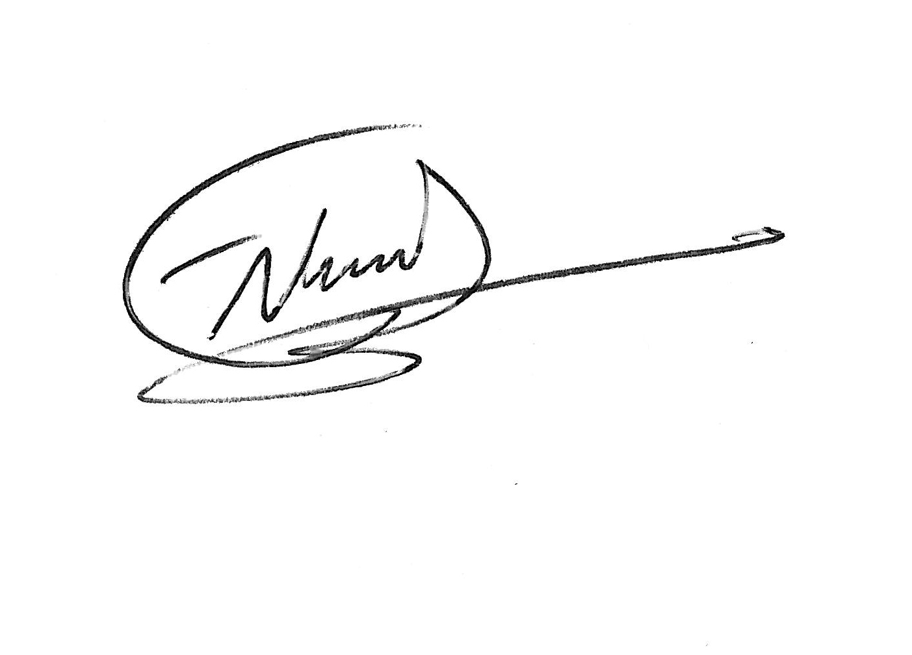

**ΒΙΩΜΑΤΙΚΟ ΓΙΑ ΚΑΘΗΓΗΤΕΣ Α/ΘΜΙΑΣ ΕΚΠΑΙΔΕΥΣΗΣ**

**ΟΛΩΝ ΤΩΝ ΕΙΔΙΚΟΤΗΤΩΝ**

**ΠΟΛΥΔΥΝΑΜΗ ΑΙΘΟΥΣΑ ΙΔ.ΣΧΟΛΕΙΟΥ**

**«Ο ΑΓΙΟΣ ΓΕΩΡΓΙΟΣ»**

**ΚΥΡΙΑΚΗ 28 ΦΕΒΡΟΥΑΡΙΟΥ**

**Ώρα Ομιλητής Θέμα**

10.45-11.00 Προσέλευση

11.00-13.00 **Γιώργος Κορμάς** ΘεατρικέςΒιωματικές Προσεγγίσεις.

**Μαρία Δάρα** Εκπαιδευτικό εγχειρίδιο

Αλλάζω συνήθειες στο Διαδίκτυο.

Εκπαιδεύοντας τον παππού στο Διαδίκτυο.

**Η Σχολική Σύμβουλος Γαλλικής Γλώσσας & Φιλολογίας**

**Α/θμιας & Β/θμιας Εκπ/σης Ν.Αιγαίου**

**Επαγγελματίας Ψυχικής Υγείας σε θέματα εξάρτησης από το Διαδίκτυο**

**Δρ. Ευτυχία Νικολακοπούλου**

11.00-13.00 **Γιώργος Κορμάς** ΘεατρικέςΒιωματικές Προσεγγίσεις.

**Μαρία Δάρα** Εξάρτηση από το Διαδίκτυο.

Διαδικτυακός εκφοβισμός.

Κυβερνοαυτοκτονία.

Κοινωνικές σχέσεις και Διαδίκτυο.

10.45-11.00 Προσέλευση

**Ώρα Ομιλητής Θέμα**

**Ώρα Ομιλητής Θέμα**

17.30-17.45 Προσέλευση

18.00 Περιφερειακός Διευθυντής

Προϊσταμένη Παιδ.Καθοδήγησης Χαιρετισμός

18.10-18.20 **Νίκος Ρούσσος Ομιλία με** Διευθυντής 2ου Γυμνασίου Σύρου (Πληροφορικός) **θέμα:**

**Δρ. Ευτυχία Νικολακοπούλου «Ο**

Σχολική Σύμβουλος Π.Ε και Δ.Ε. Νοτίου Αιγαίου διαδικτυακός

εθισμός ως

τροχοπέδη

στην πρόοδο

και την

κριτική σκέψη»

18.20-18.30 Επαγγελματίας Ψυχικής Υγείας σε θέματα

Εξάρτησης από το Διαδίκτυο (του προγράμματος

ΑΡΙΑΔΝΗ)

18.30-20.30 **Γιώργος Κορμάς**, Επικεφαλής Γραμμής Βοήθειας Παρουσίαση

Ελληνικού Κέντρου Ασφαλούς Διαδικτύου και ομιλία

Υπεύθυνος του Συντονιστικού και Επιστημονικού με θέμα το

Οργάνου για την Αλληλεγγύη Γενεών στο Διαδίκτυο Διαδίκτυο.

Υπουργείο Μεταφορών Υποδομών και Δικτύων Κίνδυνοι και

**Μαρία Δάρα**, Παιδοψυχολόγος οφέλη του

Υπεύθυνη Γραμμής Βοήθειας Ελληνικού Κέντρου διαδικτύου.

Ασφαλούς Διαδικτύου Ο ρόλος της

Πρόεδρος ΑΜΚΕ ΑλλάΖΩ οικογένειας

και των

εκπαιδευτικών

**Διαδικτυακός**

**Εκφοβισμός:**

**Αίτια και**

**Αποτελέσματα**

20.30-21.00 **Συζήτηση**

**ΒΙΩΜΑΤΙΚΟ**

**ΓΙΑ ΚΑΘΗΓΗΤΕΣ ΔΕΥΤΕΡΟΒΑΘΜΙΑΣ ΕΚΠΑΙΔΕΥΣΗΣ**

**ΟΛΩΝ ΤΩΝ ΕΙΔΙΚΟΤΗΤΩΝ**

**ΣΤΗΝ ΑΙΘΟΥΣΑ ΤΟΥΛΟΥΠΗ**

**ΣΑΒΒΑΤΟ 27 ΦΕΒΡΟΥΑΡΙΟΥ 2016**

**ΠΡΟΓΡΑΜΜΑ ΗΜΕΡΙΔΑΣ**

**ΜΕ ΘΕΜΑ ΤΗΝ «ΑΣΦΑΛΕΙΑ ΤΟΥ ΔΙΑΔΙΚΤΥΟΥ»**

**ΓΙΑ ΚΑΘΗΓΗΤΕΣ ΚΑΙ ΓΟΝΕΙΣ ΜΑΘΗΤΩΝ ΣΥΡΟΥ**

**ΣΤΗΝ ΑΙΘΟΥΣΑ ΤΟΥΛΟΥΠΗ**

**ΠΑΡΑΣΚΕΥΗ 26 ΦΕΒΡΟΥΑΡΙΟΥ 2016**